|  |
| --- |
| **Bilag 1 til Vedlegg 2** |
| Versjon 0.2  **27.08.2018** |
| **Krav til design på busser** |
| **Anbud Vest** |

Innhold

1. Innledning 2

1 Utvendig FARGE 3

2 Utvendig MERKING 3

2.1 Bussens venstre side (førersiden) 3

2.2 Bussens høyre side 4

2.2.1 Busser med to dører 4

2.2.2 Busser med tre dører 5

2.2.3 Leddbusser med tre dører 7

2.3 Bussens front og bakside 8

2.4 Utvendig informasjonsflate 9

2.5 Operatørens logo 10

3 Innvendig merking 11

3.1 Sikkerhetsmerking for regionbusser 12

3.2 Plassering av sikkerhetsmerking 12

3.2.1 USB-lader 13

3.3 Særskilt om plassering av sikkerhetsmerking ved og rundt dørene 15

3.4 Særskilt om plassering av sikkerhetsmerking ved førerområdet 15

3.5 Plassering av merke for sikkerhetsbelte 16

4 Interiør 16

4.1 Farger og mønster 17

4.1.1 Tak og vegger 17

4.1.2 Glassvegg 18

4.1.3 Seter 18

4.1.4 Holdestenger 18

4.1.5 Gulv og stigtrinn 19

4.1.6 Søppelkasse 19

4.2 Knapper 19

4.2.1 Stoppknapp 19

4.2.2 Stoppknapp for spesielle behov 20

4.2.3 Døråpner 20

4.2.4 Døråpner for spesielle behov 21

5 Innvendig trafikantinformasjon 21

5.1 Plassering av billettinformasjon og rutehefteholdere på busser som tidligere har installert informasjonsvegg 25

5.2 Plassering av billettinformasjon og rutehefteholdere på busser som ikke har installert informasjonsvegg 25

6 PlakatER 26

7 Piktogram og merking 26

1. Innledning

Oppdragsgivers største kommunikasjonsflater er transportmidlene. I dette bilaget, finner du føringer for hvordan busser i RuterRegion skal merkes. Plassering av plakater og hvordan interiør og eksteriør både skal identifisere Oppdragsgiver som eier og hvordan transportmidlene differensieres seg imellom.

Alle transportmidler er utstyrt med en egen driftsartsfarge, som benyttes i all trafikantinformasjon. Disse fargene gjengis også i mer eller mindre grad på transportmidlene. Virkeligheten du møter og historien vi forteller, må passe sammen. For eksempel: Grønne busser kommer til deg der du ser grønne skilt, og søker du RuterRegion-busser på nettet, skal det være samme sak.

Transportmidlene som opptrer i samme miljø; bybusser, regionbusser og trikker trenger den største differensieringen seg imellom. Disse er derfor helfarget i driftsartsfargen. Trikken er blå, bybussene er røde og regionbussene er grønne. Videre kommer metro og båt som begge er hvite på utsiden, men speiler sine driftsartsfarger i interiøret.

På tross av transportmidlenes ulikheter i fysisk utforming og farge, skal all trafikantinformasjon allikevel snakke samme språk. Både tekst- og piktogrambruk skal være sammenfallende der det lar seg gjøre.



# Utvendig FARGE

|  |  |  |
| --- | --- | --- |
| Kravnummer | Beskrivelse av krav | Type krav A/B |
| 1 | Grunnfarge skal være hel og uten skader til enhver tid | A |
| 2 | Singelbusser og leddbusser skal lakkeres på taket, så langt det lar seg gjøre | ? |

### Singelbusser

|  |  |  |
| --- | --- | --- |
| Kravnummer | Beskrivelse av krav | Type krav A/B |
| 3 | Singelbusser skal ha utvendig grunnfarge RAL 110 70 60på alle bussens sider | A |



Figur x: Utvendig farge på singelbusser

### Leddbusser

|  |  |  |
| --- | --- | --- |
| Kravnummer | Beskrivelse av krav | Type krav A/B |
| 4 | Leddbusser skal ha utvendig grunnfarge RAL 3020 Verkerhsrot på alle bussens sider | A |



Figur x: Utvendig farge på leddbusser

# Utvendig MERKING

## Nettverkssymbol og RuterRegion-merke

For utfyllende plassering av merkene, se aktuell busstype.

|  |  |  |
| --- | --- | --- |
| Kravnummer | Beskrivelse av krav | Type krav A/B |
|  | Oppdragsgivers logo og nettverkssymbolet skal plasseres ved plate-/vinduskanter (Med logo mener vi RuterRegion?) | A |
|  | Nettverkssymbolet skal være 400 mm i høyden, og plasseres 50 mm fra plate-/vinduskanter | A |
|  | Versalhøyden i RuterRegion-merket skal være 70 mm i høyden. Merket plasseres 30 mm fra plate-/vinduskanter | A |
|  | Nettverkssymbolet og RuterRegion-merket skal alltid være helt | A |
|  | Nettverkssymbol plasseres på window centerline | A |

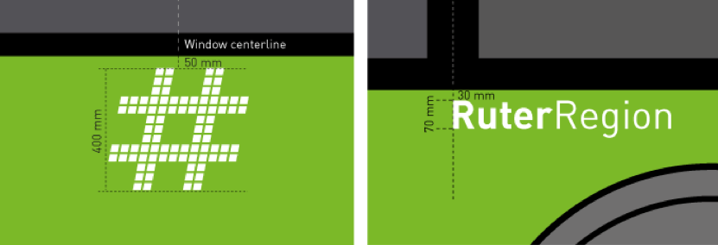

Figur x: Nettverkssymbol og RuterRegion-merke

## Bussens venstre side (førersiden)

### Singelbuss

|  |  |  |
| --- | --- | --- |
| Kravnummer | Beskrivelse av krav | Type krav A/B |
|  | Nettverkssymbolet plasseres så nært bussen senterpunkt som mulig | A |
|  | RuterRegion-merket plasseres i kant med venstre side av første vindu | A |

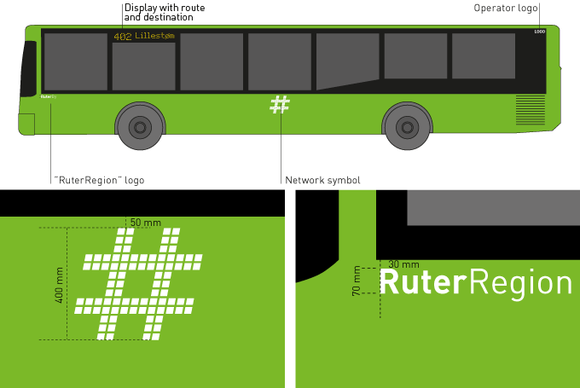

Figur : Plassering av designelementer på singelbuss

### Leddbuss

|  |  |  |
| --- | --- | --- |
| Kravnummer | Beskrivelse av krav | Type krav A/B |
|  | Nettverkssymbolet skal plasseres under midtre vinduet | A |
|  | RuterRegion-merket plasseres i kant med venstre side av første vindu | A |

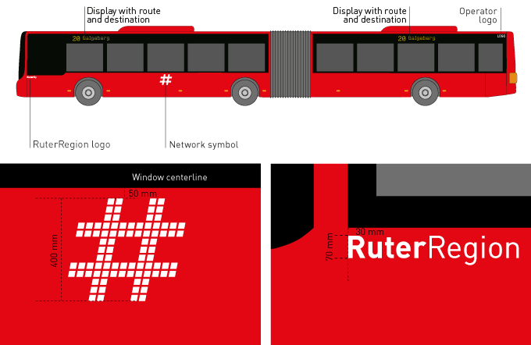

Figur x: Plassering av designelementer på leddbuss

## Bussens høyre side

### Kontrastmerking av dører

|  |  |  |
| --- | --- | --- |
| Kravnummer | Beskrivelse av krav | Type krav A/B |
| 1 | Bussenes inngangsdører skal merkes ved bruk av en gul linje med en bredde på 35-45 millimeter. Fargen skal være tilnærmet lik det som benyttes på kontrastmerking av stolper innvendig (se 4.1.4 Holdestenger). | A |

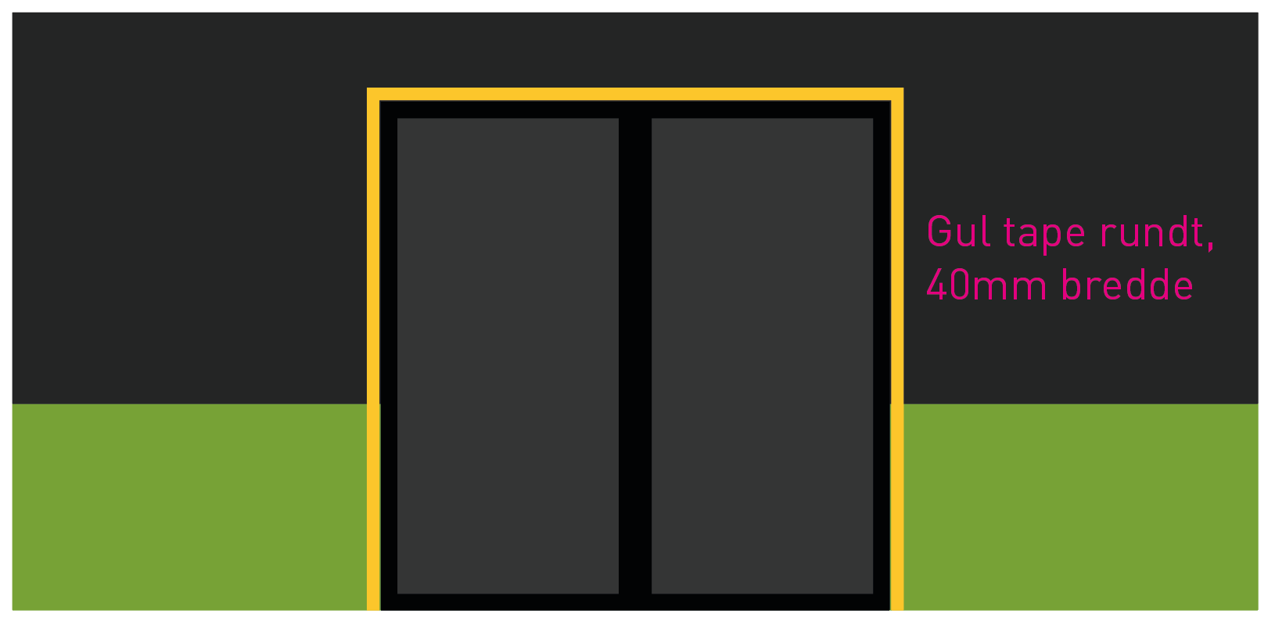

Figur x: Kontrastmerking på dører

### Knapp for døråpning

|  |  |  |
| --- | --- | --- |
| Kravnummer | Beskrivelse av krav | Type krav A/B |
|  | Knapp for døråpning skal plasseres på høyre side av dørparet/døråpningen (Eller midt på døren? Ref. sliding doors) | A |

### Merker for tilgjengelighet

|  |  |  |
| --- | --- | --- |
| Kravnummer | Beskrivelse av krav | Type krav A/B |
|  | Merke for rullestol (Picto_wheelchair_PMS432_neg.pdf) plasseres på samme senterlinje som knapp for døråpning, med en avstand på 50 mm | A |
|  | Merke for barnevogn (Picto_pram_PMS432_neg.pdf) plasseres på samme senterlinje som knapp for døråpning, med en avstand på 30 mm | A |
|  | Merkene er 120 mm i høyden | A |
|  | Merkene plasseres på høyre side av knapp for døråpning | A |
|  | Merke for rullestol plasseres nærmest knapp for døråpning | A |

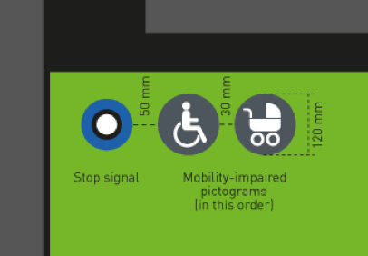

Figur x: Merker for tilgjengelighet

### Inngang foran

|  |  |  |
| --- | --- | --- |
| Kravnummer | Beskrivelse av krav | Type krav A/B |
|  | Merke for inngang foran skal plasseres over alle dører, unntatt dør 1 | A |
|  | Merket skal være 550 mm i bredden, og plasseres 50 mm over kontrastmerkingen | A |
|  | Merket skal være midt på dør-rammens senterlinje | A |

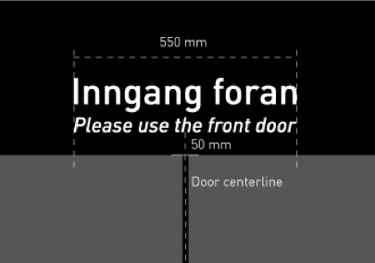

Figur x: Inngang foran

### Plassering av nettverkssymbol og RuterRegion-merket

|  |  |  |
| --- | --- | --- |
| Kravnummer | Beskrivelse av krav | Type krav A/B |
|  | Nettverkssymbolet skal plasseres like i bakkant av fremre hjulbrønn | A |
|  | RuterRegion-merket plasseres … | A |

### Singelbuss, visualisering

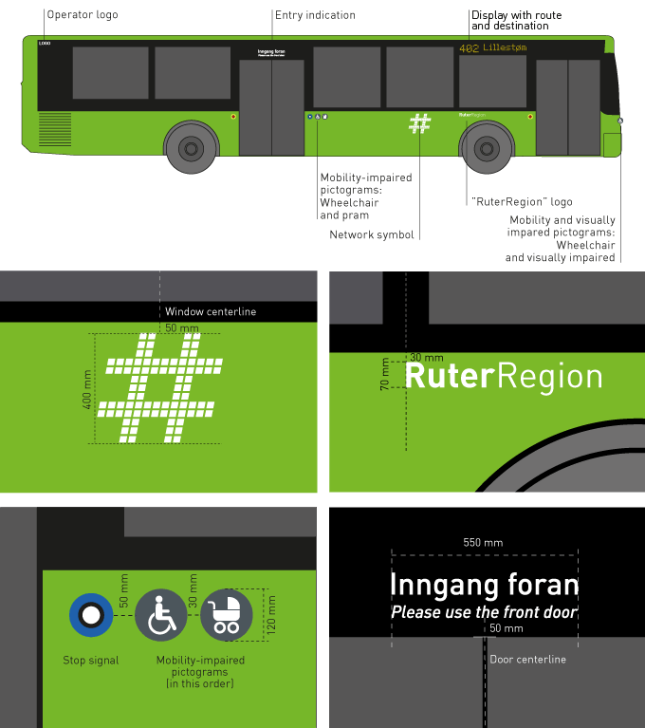

Figur : Plassering av designelementer på singelbuss med to dører

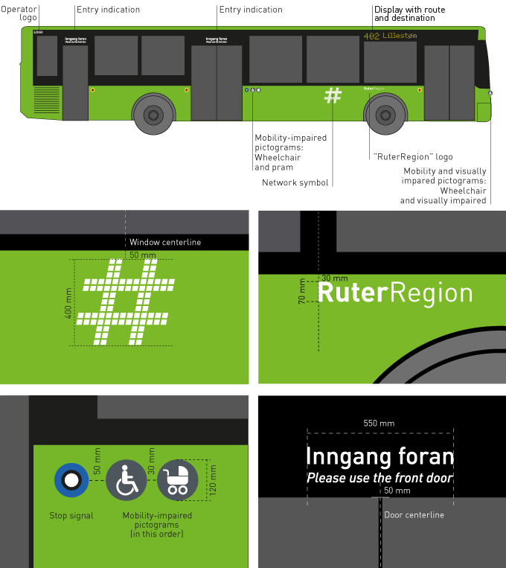

Figur : Plassering av designelementer på singelbuss med tre dører

### Leddbuss

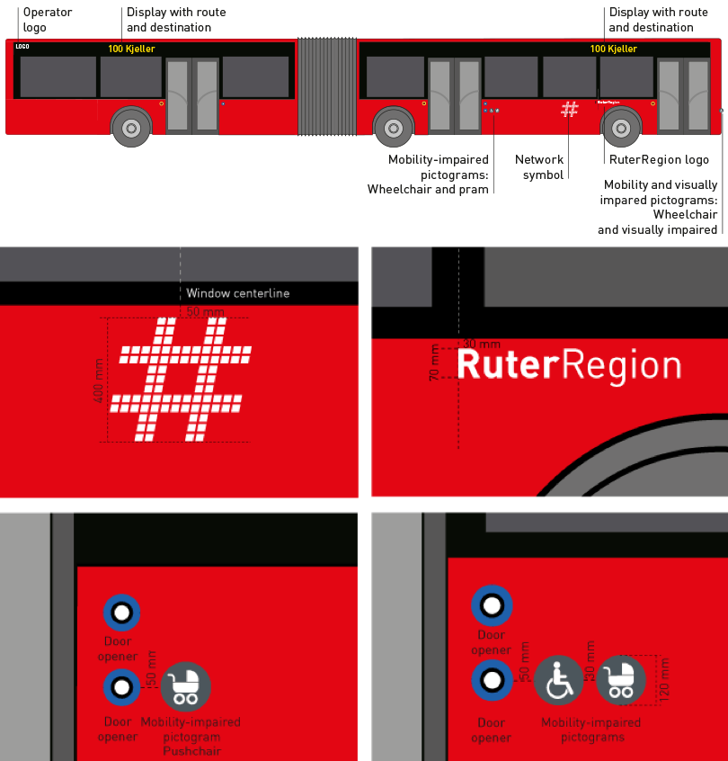

Figur : Plassering av designelementer på leddbuss

## Bussens front og bakside

Se Figur 6 for spesifikasjon av størrelser og plassering. Det godtas mindre justeringer av plasseringen så lenge helheten i det visuelle uttrykket er i varetatt.

(Mangler spesifikasjon for display)

|  |  |  |
| --- | --- | --- |
| Kravnummer | Beskrivelse av krav | Type krav A/B |
| 1 | Merkene med internnummer skal benytte skrifttypen DIN Medium | A |
| 2 | Ruter-logo | A |
| 3 | Vehicle number | A |
| 4 | Display med rutenummer og destinasjon | A |
| 5 | Mobility and visually impared pictograms | A |

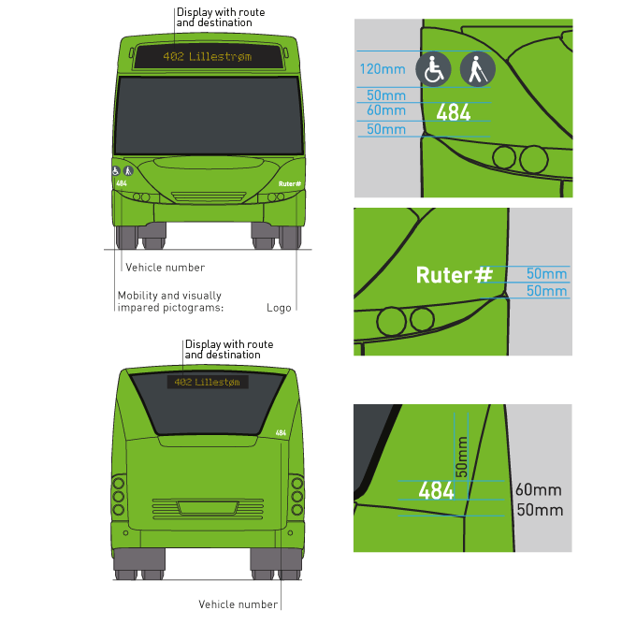

Figur 6: Plassering av designelementer på bussens bakside og front.

## Utvendig informasjonsflate

Justeringer på plassering av utvendige informasjonsflater på sidene og på hekken godtas så lenge skiltkassene er godt synlige for publikum.

|  |  |  |
| --- | --- | --- |
| Kravnummer | Beskrivelse av krav | Type krav A/B |
|  | Utvendig informasjonsflate i front plasseres ... |  |
|  | Utvendig informasjonsflate på høyre side plasseres ... |  |
|  | Utvendig informasjonsflate på venstre side (antall? Leddbuss vs Singelbuss. ) |  |
|  | I front er minimum versalhøyde på tegn 245 millimeter | A |
|  | På sidene og bak på bussen er minimum versalhøyde på tegn 160 millimeter | A |
|  | Skal vise og enkelt endre tall og bokstaver | A |
|  | Dynamisk informasjonsflate som kan vise farger, bilder og ikoner. Se Figur 8 | B |

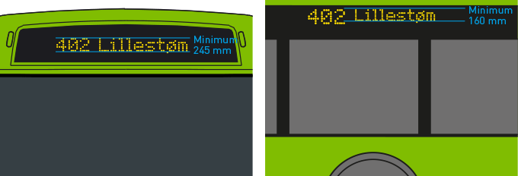

Figur : Illustrasjon av skiltkasser og høyde



Figur 8: Eksempel på en dynamisk informasjonsflate.

## Operatørens logo

Operatørens logo skal plasseres som vist på Figur 9 nedenfor.

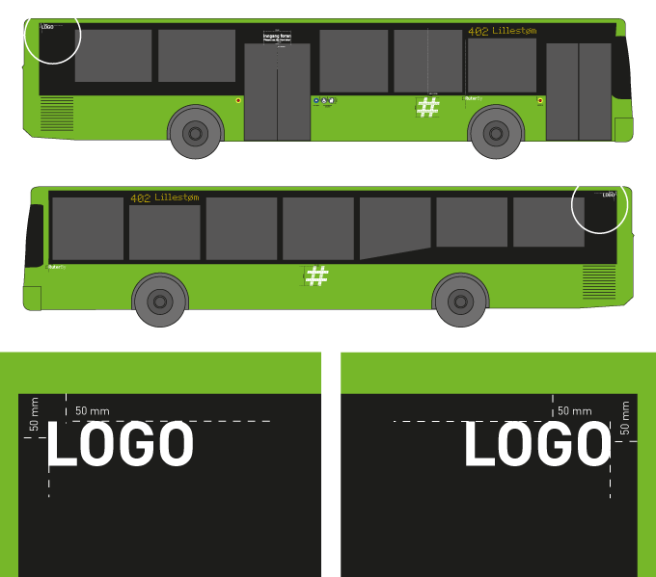

Figur : Illustrasjon av plassering av operatørens logo.

# Innvendig merking

Innvendig merking dreier seg i all hovedsak om sikkerhetsmerking. For at forbruker enkelt skal forstå og gjenkjenne all sikkerhetsmerkingen er det viktig at vi etterstreber en så visuell og tekstlig likhet som mulig. Dette er spesielt viktig i en stresset nødsituasjon. Det er også viktig at merkingen tilpasses i forhold til flater og funksjon, og derfor er det viktig at man vurderer hver flate for seg (noen håndtak skal vris, andre dras, og i forskjellige retninger).

Transportmidlene som ferdes på land (T-bane/Trikk/Buss), forholder seg til ISO 3864 og ISO 7010 standarder for sikkerhetsmerking.

Med mindre annet er spesifisert, skal den innvendige merkingen utelukkende skje med piktogrammer/merking som finnes vedlagt.

## Sikkerhetsmerking for regionbusser

Sikkerhetsmerkingen er delt inn i seks kategorier: (N)ød, (B)rann, (F)are, (i)nfo, (P)åbud og (T)eknisk.

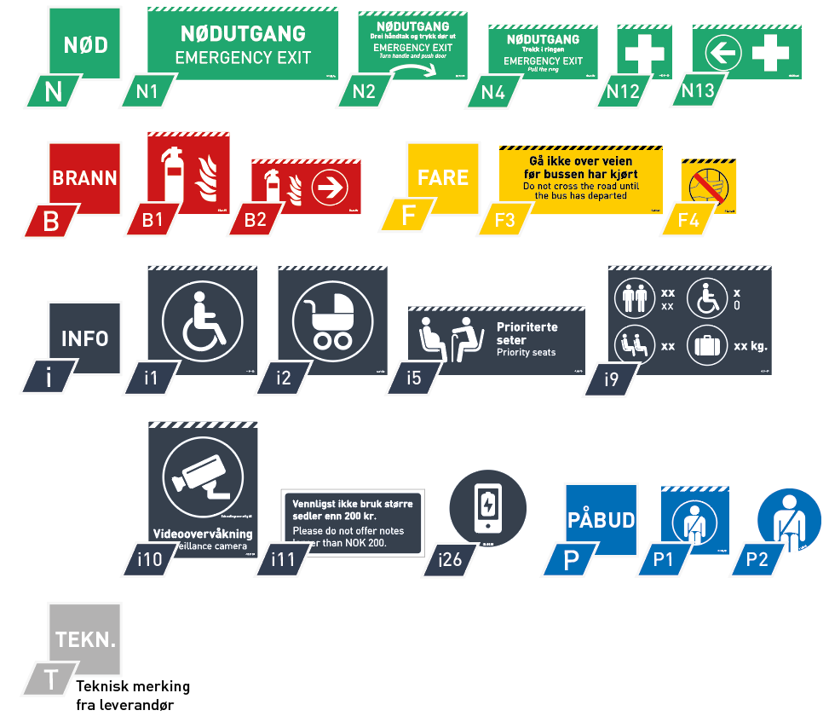

Figur : Oversikt over merking til bruk i regionbusser.

## Plassering av sikkerhetsmerking

Den innvendige merkingen skal plasseres som vist på Figur 11 under. Det er viktig at nødutgang-merket (N4) monteres slik at det er synlig fra utside og innside da merket er tosidig.

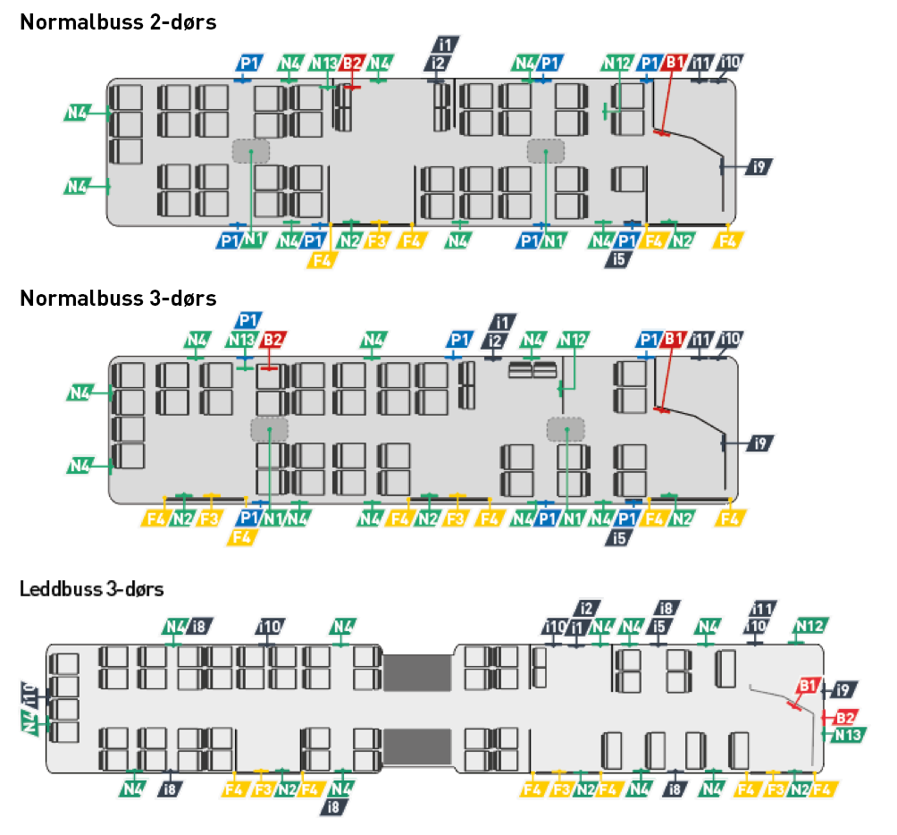

Figur 11: Innvendig merking for normalbuss og leddbuss med tre dører.

### USB-lader

Plassering:

På vegg under vindu ved hver seterad, på begge sider av bussen.  
Alternativ plassering pga. veggkonstruksjon gjøres i samsvar med Oppdragsgiver.

Unntak:

Installering på bakerste seterad kan utelates.

Ingen krav til installering i fleksområdet og annet ståareal.

**Seter plassert etter hverandre:**

Dobbelt USB-uttak monteres med topp-punkt 5 cm under vinduskarm, midtstilt mellom ytterkant av sete og seterygg på foranstående sete. Sikkerhetsmerke (i26) plasseres mellom USB-uttak og tilhørende seterad, 1 cm avstand fra USB-uttak, sentrert på uttaket.

**Seter med plassering mot hverandre:**

2 doble USB-uttak monteres med topp-punkt 5 cm under vinduskarm, midtstilt mellom ytterkant av tilhørende seterad og senterpunkt mellom de to motstående seteradene. Sikkerhetsmerke (i26) plasseres mellom USB-uttak og tilhørende sete, 1 cm avstand fra USB-uttak, sentrert på uttak.

Merket for USB-ladere (i26) plasseres på den siden av laderen som er nærmest setet (Figur *11*). Merket plasseres 10 mm fra laderens kant, og plasseres sentrert iht. merkets og laderens midtpunkt (Figur 12). Hvis plassene på siden er opptatte, kan også plassen over og under laderen benyttes (Figur 12).

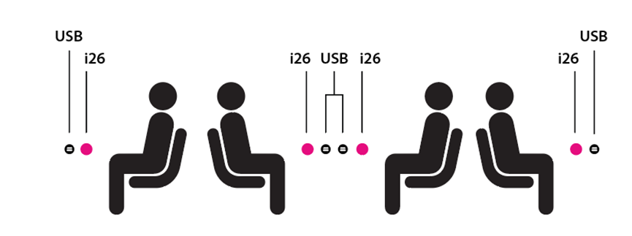

Figur : Plassering av USB-merket iht. nærmeste sete.

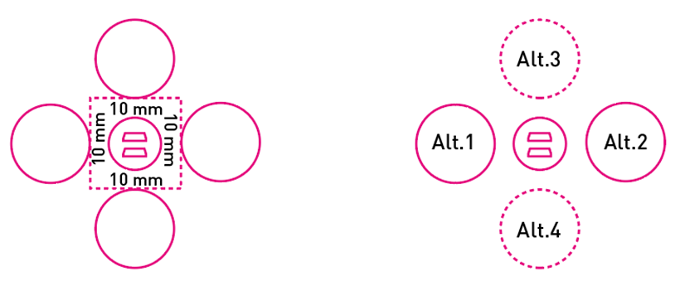

Figur : Avstand og plassering av USB-merket iht. ladepunkt.

Unntak:   
På seterader med mindre enn 15 cm avstand mellom vinduskarm og gulvkant/skinne langs gulv, plasseres USB-uttak i umiddelbar underkant av vinduskarm. Sikkerhetsmerke (i26) plasseres mellom USB-uttak og tilhørende sete, 1 cm avstand fra USB-uttak, sentrert på uttak.

## Særskilt om plassering av sikkerhetsmerking ved og rundt dørene

Ved og rundt dørene er det plassert sikkerhetsmerker med nød og fareinformasjon. Når det gjelder merket F4, skal dette monteres 100 cm og 170 cm opp på stang og to stk. på hver side.

Figur 14 nedenfor viser en tilnærmet plassering og det kan foretas tilpasninger etter busstype/-modell.

Dersom valgt busstype/-modell

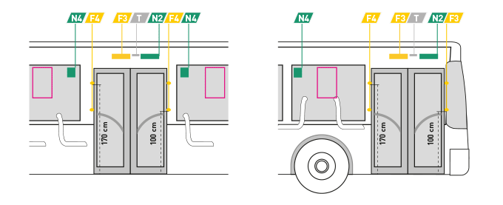

Figur : Tilnærmet plassering av sikkerhetsmerking ved dørene.

## Særskilt om plassering av sikkerhetsmerking ved førerområdet

Viktig at nødutgang-merket monteres slik at det er synlig fra utside og innside da merket er tosidig. Hvis det forekommer «lyskasse/display» i tak må nødutgang-merket plasseres i underkant av lyskassen.

Ved ulike forhold som f.eks. sjåførområde etterstrebes det at merkenes toppskravur er på linje med hverandre.

Plassering som vist i Figur 15 skal tilstrebes, men det kan gjøres tilpasninger til den enkelte busstype.

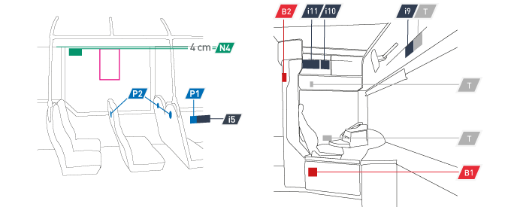

Figur 15: Tilnærmet plassering av sikkerhetsmerking ved førerplass.

## Plassering av merke for bilbelte

Merking for bilbelte skal være synlig for alle passasjerer. Forekommer i to utgaver for montering på vegg (P1) og seterygg (P2).

Sikkerhetsbelte-merket skal monteres bak på alle seterygger som er synlige eller under vindu (i mulig kombinasjon med oblat i5) på plasser der hvor setene vender mot hverandre (som vist i Figur 16).

Dersom seteryggens materiale ikke er egnet til å montere merket (P2) på, kan merke P1 benyttes i stedet for.

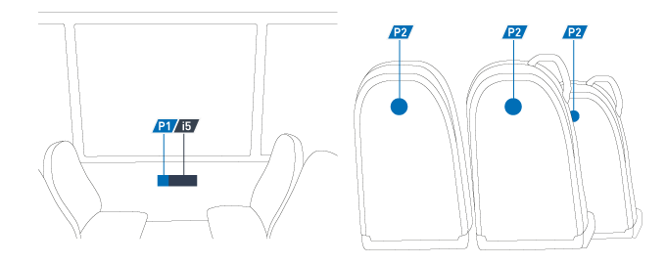

Figur 16: Plassering av merke for sikkerhetsbelte.

# Interiør

Interiøret skal oppleves som lyst og luftig og det skal benyttes farger som er lyse.

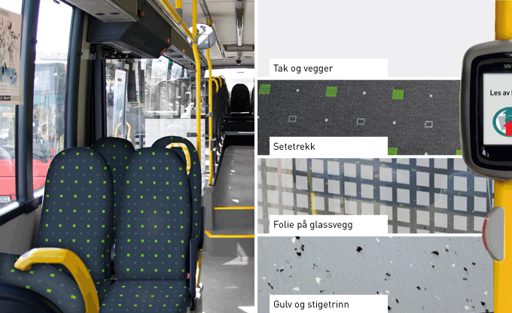

Figur 17: Illustrasjon av mulig interiør i regionbusser.

Trapp, stolper, heis og utspring skal kontrastmerkes tydelig i forhold til omgivelsene med en luminanskontrast på minst 0,4.

Ved kontrastmerking av deler av stolpe skal luminanskontrasten være på minst 0,8.

Lyskilder i bussen skal være skjermet for å unngå blending.

## Farger og mønster

Oppdragsgiver anbefaler at fargene som benyttes er i tråd med [Oppdragsgivers fargepalett](https://designmanualen.ruter.no/om-ruter/designmanual/designmanualen/ruter-profil/215-farger/).

### Tak og vegger

Farge på tak og vegger skal være lys grå. Oppdragsgiver anbefaler NCS S 1000-N.

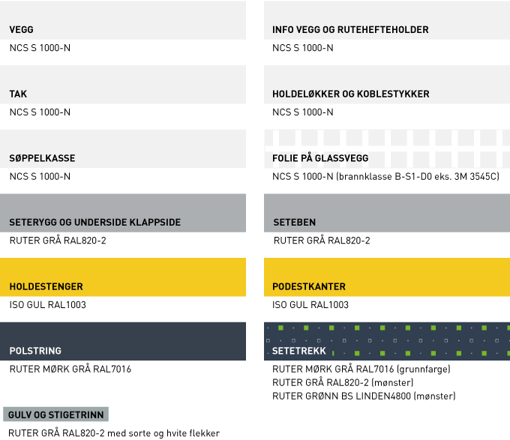

Figur 18: Anbefalt farge på tak og vegger.

### Glassvegg

Folie på glassvegg skal ikke sperre for førers eller for passasjerens siktlinje. Folie på glassvegger skal ikke være høyere enn seteryggene, og ha samme høyde målt fra bakken (dersom det er flere glassvegger med folie).



Figur 19: Mønster med folie på glassvegg.

### Seter

Setetrekket skal ha en mørk grunnfarge. Det tillates kontrastmønster på setetrekket. Setetrekket skal ikke inneholde selskapslogoer, unntatt Oppdragsgivers logo.

For grønn buss benyttes fargen Ruter Grønn RAL 110 70 60, for rød buss benyttes fargen Ruter Rød RAL 3020 Verkehrsrot.

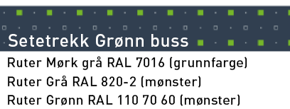 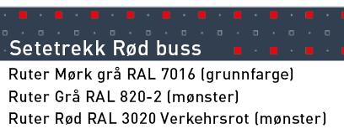

Figur 20: Eksempel på setetrekk for grønn og rød buss.

Seterygg, setets underside og seteben skal ha en grå farge, RAL820-2 eller lignende (se Figur 21).



Figur 21: Illustrasjon av farge til seterygg, setets underside og seteben.

### Holdestenger

Holdestenger skal ha en kontrastfarge som skiller seg ut fra bussens øvrige interiør. Fargen skal være gul, RAL1003 eller lignende.



Figur : Eksempel på farge på holdestenger.

Holdeløkker og koblestykker skal ha en lys grå farge NCS S 1000-N eller lignende.



Figur : Eksempel på farge på holdeløkker og koblestykker.

### Gulv og stigtrinn

Gulvet og stigtrinn skal ha en grå grunnfarge med sorte og hvite prikker på. Se Figur 24 for illustrasjon.

|  |  |
| --- | --- |
| Regionbuss farger og mønster |  |

Figur : Illustrasjon av gulvbelegg på gulv og stigtrinn.

### Søppelkasse

Søppelkassen skal være lys grå eller hvit.

## Signalknapper

Fargene på knappehusene er veiledende, og oppdragsgiver godtar farger tilsvarende anbefalingen.

Det anbefales at signalknappene har lys som endrer farge for å gi et visuelt tegn til passasjeren at knappen er trykket inn.

Det anbefales at signalknappene har en fysisk tilbakemelding på at knappen er trykket inn, for eksempel ved at trykkflaten «spretter» tilbake.

Det anbefales at alle signalknapper er utstyrt med punktskrift.

### Stoppknapp

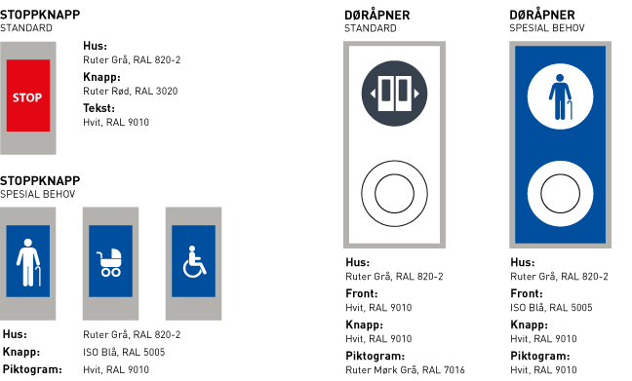

Figur : Eksempel på stoppknapp.

### Stoppknapp for spesielle behov



Figur : Eksempel på stoppknapp for spesielle behov.

### Døråpner



Figur : Eksempel på døråpner.

### Døråpner for spesielle behov



Figur : Eksempel på døråpner for spesielle behov.

# Innvendig trafikantinformasjon

Dette punktet inneholder prinsipper for plassering av trafikantinformasjon i regionbusser med 2, 3 og 4 dører. Prinsippene vil være de samme selv om aktuelle modeller kan avvike fra de representerte plantegningene. Se Figur 33 for mulig plassering av skjermer.

Vi skal gi best mulig reiseinformasjon. For å kunne gi dette, må systemet være fleksibelt og basert på det siste markedet har å tilby. Det må ha moderne, innovative plattformer, som er egnet for kontinuerlig oppgradering for å møte den teknologiske utviklingen.

* Innholdet på skjermene vil bestå av
  + Passasjerinformasjon om neste stopp, ETA og ruteinformasjon
  + Reklame for kollektivtransport
  + Kommersiell reklame
  + Live avviksoppdatering
* Passasjerinformasjon skal alltid vises, det vil si at passasjerinformasjon og reklame ikke skal alternere i loop
* Passasjerinformasjon og reklame kan vises ved siden av hverandre
* Skjermer skal ha automatisk lysjustering ut fra omgivelsene
* Skjermer skal plasseres slik at gjenskinn unngås så langt som mulig
* Skjermer skal være ikke-reflekterende
* Skjermene skal ha så god oppløsning som mulig
* Skjermene skal være leselige fra flest mulige vinkler

**Skjermtype 1: Midtgang**

Det skal plasseres en skjerm i midten av gangen som viser trafikantinformasjon og reklame. Skjermtype 1 plasseres slik at alle i bussen har mulighet for å se innholdet på minimum èn skjerm. Skjermer skal plasseres slik at de ikke er i veien for de reisende, med minimum avstand mellom gulv og underkant av skjermens ramme på 1900 mm. Skjermer kan tiltes litt for å maksimere avstand mellom gulv og skjerm, uten å redusere synligheten/lesbarhet for de som sitter lengst unna skjermene. Alternativ plassering og tilt av skjerm gjøres i samsvar med Oppdragsgiver.

Krav til aktivt område/skjermflate for skjermtype 1 se Figur 29 nedenfor.

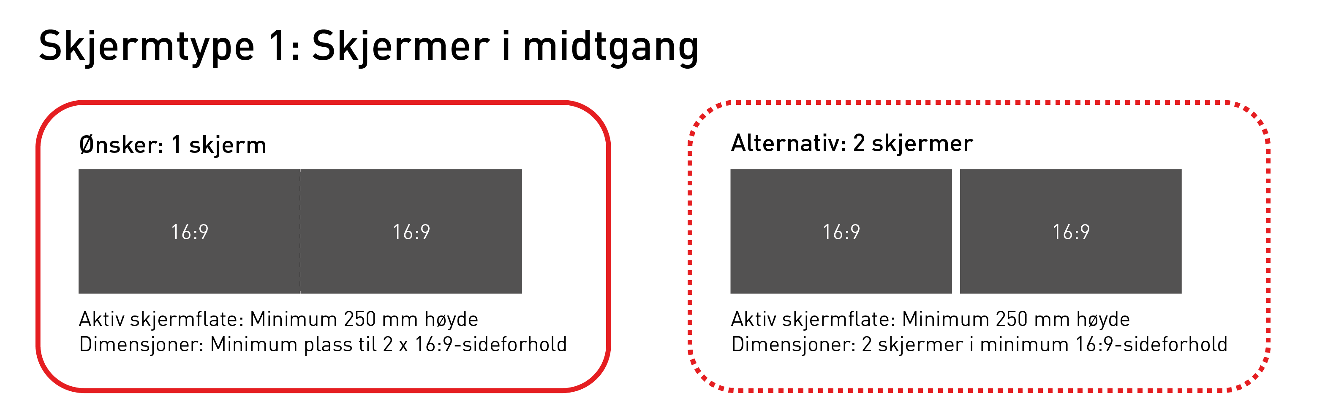

Figur : Krav til Skjermtype 1

**Skjermtype 2: Takbue**

Alle leddbusser som brukes på linje 100 skal være utstyrt med skjermtype 2.

Det er ønskelig med en integrert skjerm i takbuen for å kunne vise tilleggsinformasjon, eksempelvis hele eller deler av traséen, avviksinformasjon, overgangsinformasjon etc. Plassering av skjerm i takbuen bør være synlig for flest mulige i bussen. Skjerm plasseres i tak/takbue/høyt på vegg i nærheten av dør. Det kan gjøres unntak ved plassering av skjerm i takbue ved bakdøren til leddbuss med fire dører.

Krav til aktivt område/skjermflate for skjermtype 2 se Figur 30 nedenfor.

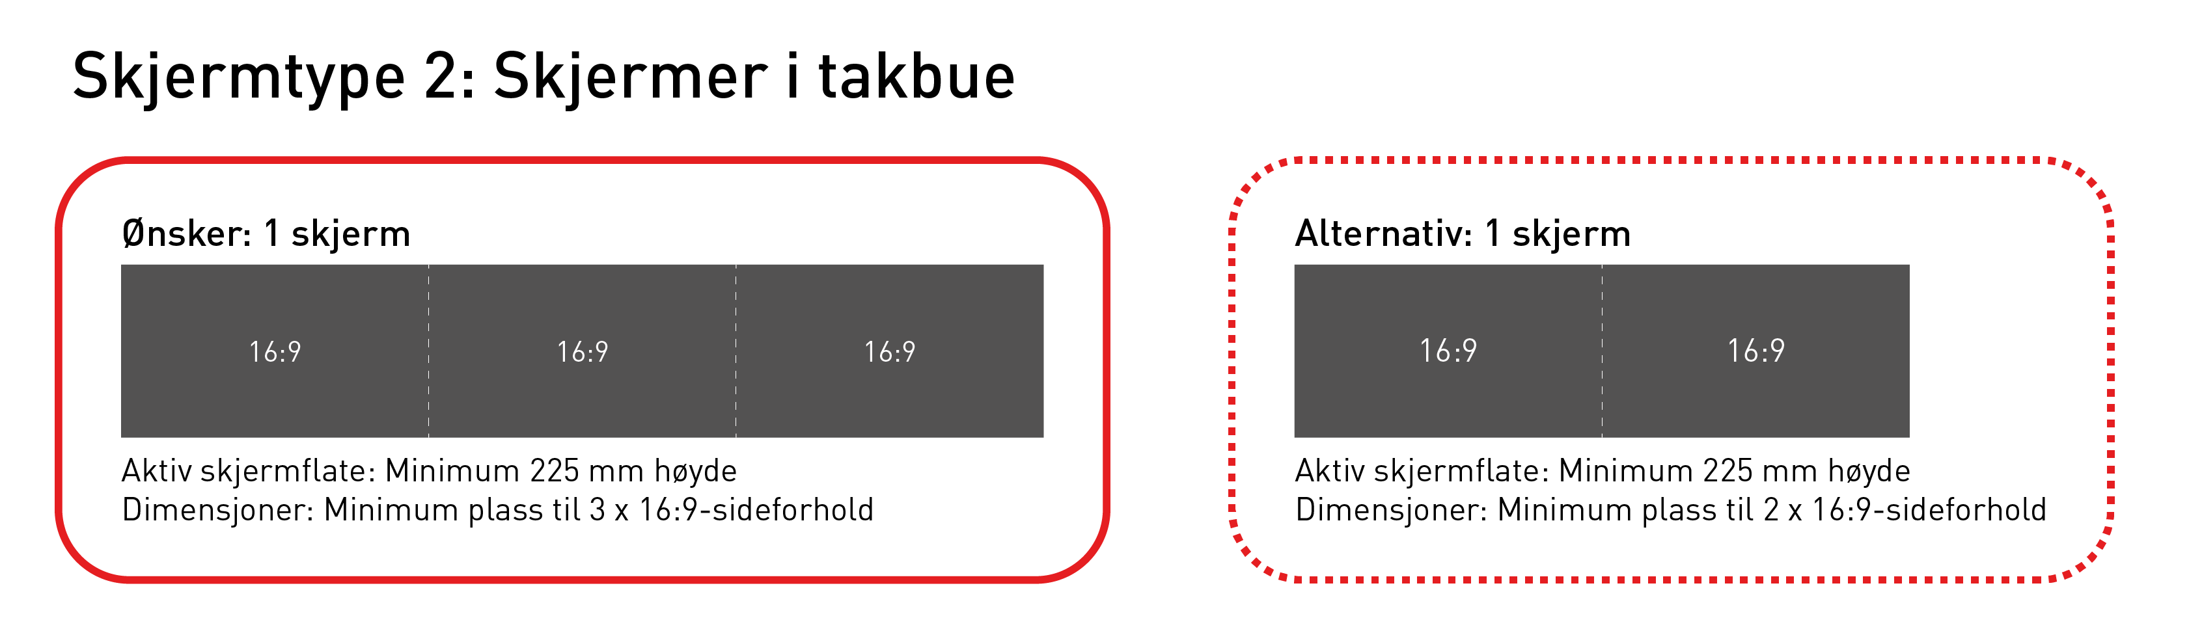

Figur : Krav til Skjermtype 2

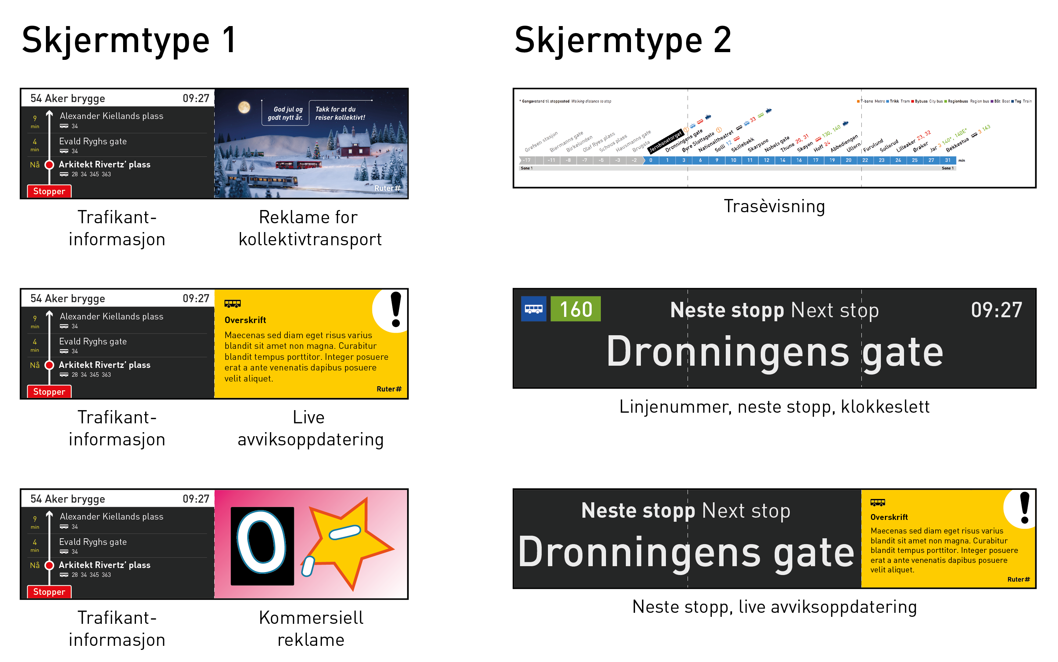

Figur : Eksempler på innhold til Skjermtype 1 og 2



Figur : Tegnforklaring

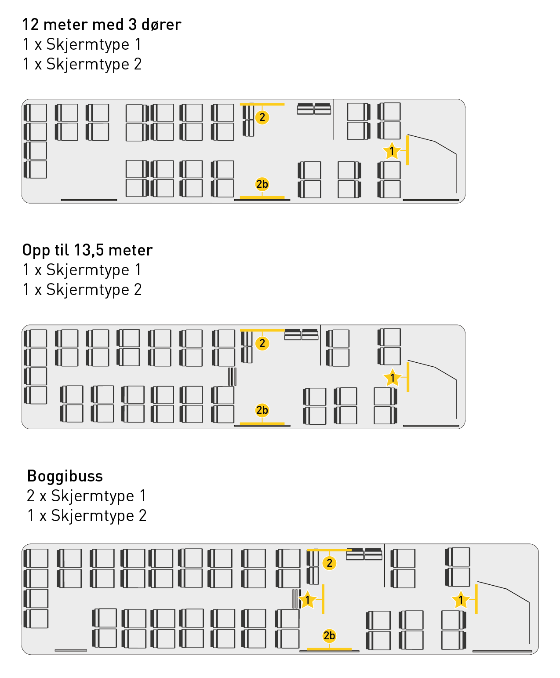

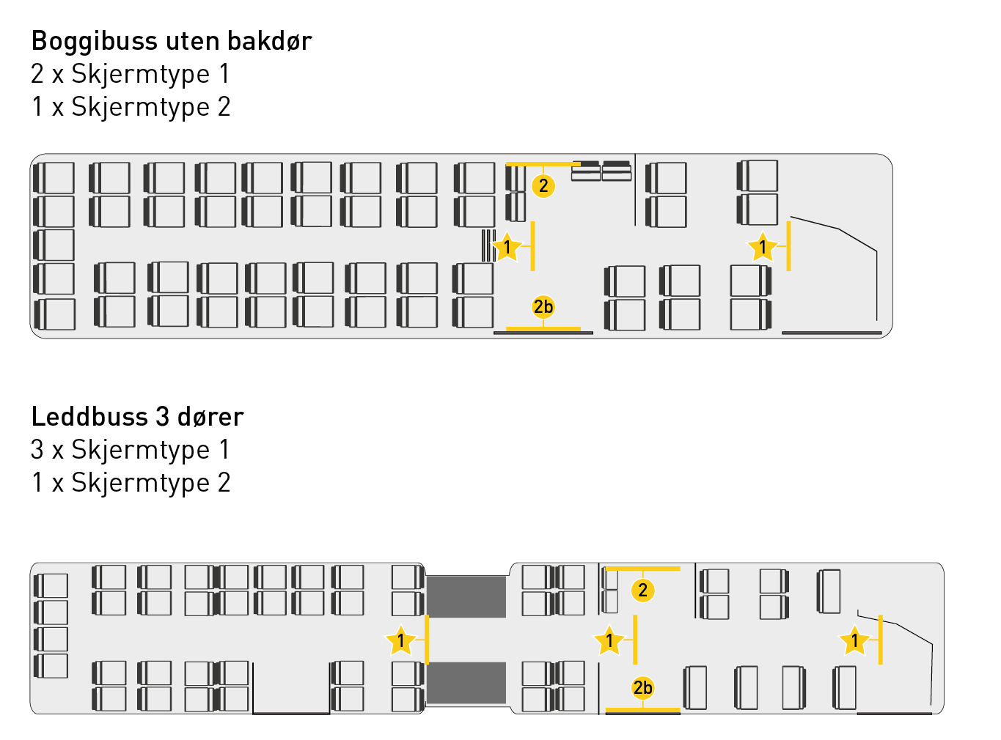

Figur : Eksempel på plassering av skjermer. Endelig plassering gjøres i samsvar med Oppdragsgiver.

## Plassering av billettinformasjon og rutehefteholdere på busser som tidligere har installert informasjonsvegg

Informasjonsvegg som allerede er installert, skal avinstalleres. Nytt merke med billettinformasjon klistres i nedre høyre hjørnet på vinduet i fleksområdet på venstre side i fartsretningen, 4 cm fra vinduskantene (Figur 34). Oppdragsgiver bestiller og produserer klistremerket med billettinformasjon med sort bakgrunnsfolie for operatøren til å installere på bussen.

## Plassering av billettinformasjon og rutehefteholdere på busser som ikke har installert informasjonsvegg

På fabrikknye busser skal informasjonsveggen ikke monteres. Billettinformasjonen, som tidligere var klistret på informasjonsveggen, skal på fabrikknye busser klistres i nedre høyre hjørnet på vinduet i fleksområdet på venstre side i fartsretningen, 4 cm fra vinduskantene, (Figur 34). Oppdragsgiver bestiller og produserer billettinformasjonsmerket med sort bakgrunnsfolie for operatøren til å installere på bussen.

Det skal settes opp holdere for hefter 420 mm * 140 mm (b*h) med plass til to hefter ved førerplass.

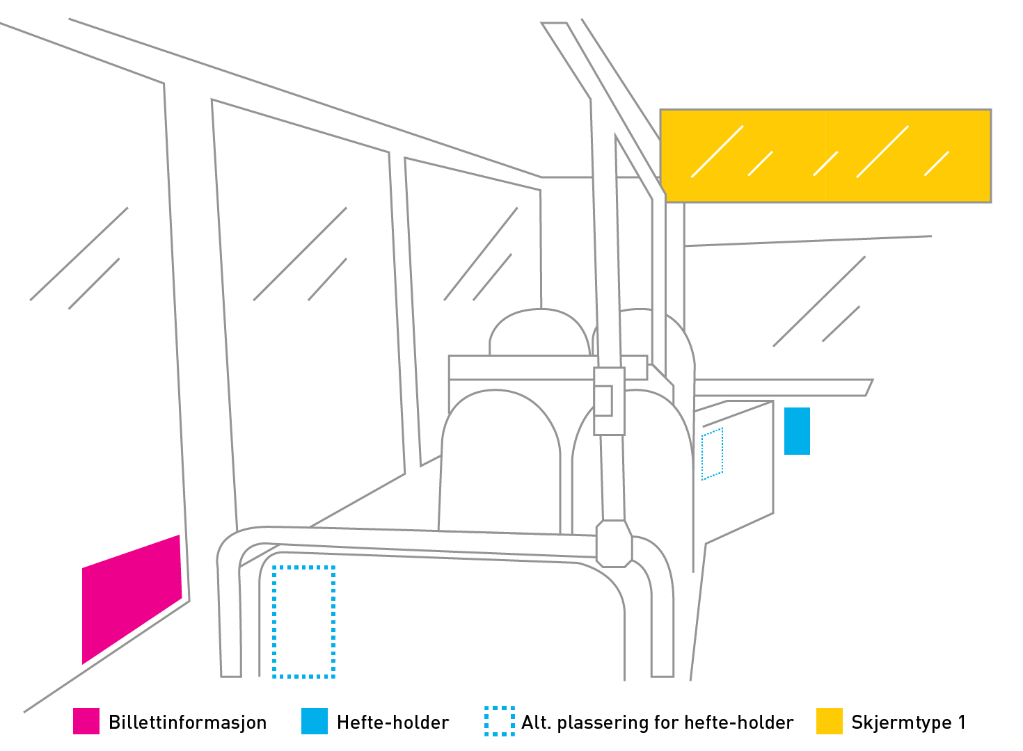

Figur : Eksempel på plassering av Billettinformasjon, rutehefter og skjerm.

# PlakatER

Plakater vises på innvendig trafikantinformasjonsskjermer.

# Piktogram og merking

Piktogrammene utviklet av Oppdragsgiver skal brukes i merkingen av kjøretøyet for å oppnå en helhetlig merking på tvers av driftsarter. Piktogrammene er vedlagt, og tilgjengelige på designmanualen for nedlastning. Merkene er i Pantone farge, men kan trykkes i CMYK, så langt kvaliteten ikke forringes. Størrelsen på merkene er i utgangspunkt i størrelsesforhold 1:1. Antall merker skal være i samsvar med tegningene, som er avhengig av bussmodell.

Alternative størrelser finnes for merkene B1, i1, i2, N1, N2 og N12, som kan brukes hvis plassen krever det. Version «_01» brukes som standard versjon.

Alle piktogrammer og merker det henvises til i tabellen under finnes i filen 20180228_Merker_Buss_RuterRegion.zip som er tilgjengelig på gjennom Oppdragsgivers konkurransegjennomføringsverktøy.

| **Symbol** | **ID** | **Beskrivelse** | **Filnavn** |
| --- | --- | --- | --- |
|  | B1 | Generell merking av brannslukkings utstyr, størrelse 60x60mm. Brukes der brannslukking-utstyret synes. MERK: Finnes også i 120x120 mm. | B1_01_00_Ruter_sikkerhetsmerker_PMS.pdf |
|  | B2 | Henvisning til hvor branslukkingsutstyr finnes.  Dette merket finnes i flere utførelser. | B2_01_00_Ruter_sikkerhetsmerker_PMS.pdf  B2_02_00_Ruter_sikkerhetsmerker_PMS.pdf  B2_03_00_Ruter_sikkerhetsmerker_PMS.pdf  B2_04_00_Ruter_sikkerhetsmerker_PMS.pdf |
|  | F3 | Advarsel om ikke å gå over veien før bussen har kjørt. | F3_01_00_Ruter_sikkerhetsmerker_PMS.pdf |
|  | F4 | *Advarsel om ikke å ta i stangen ved døren.* | F4_01_00_Ruter_sikkerhetsmerker_PMS.pdf |
|  | i1 | Merke for rullestol, størrelse 90x90mm.  MERK: Finnes også i 120x120 mm. | i1_01_00_Ruter_sikkerhetsmerker_PMS.pdf |
|  | i2 | Merke for barnevogn, størrelse 90x90mm.  MERK: Finnes også i 120x120 mm. | i2_01_00_Ruter_sikkerhetsmerker_PMS.pdf |
|  | i5 | Merke for prioriterte seter. | i5_01_00_Ruter_sikkerhetsmerker_PMS.pdf |
|  | i9 | Merke for kapasitet. | i9_01_00_Ruter_sikkerhetsmerker_PMS.pdf |
|  | i10 | Merker for overvåkning.  MERK: Endelig merke blir ferdigstilt etter Operatør er valgt. | i10_01_00_Ruter_sikkerhetsmerker_PMS.pdf |
|  | i11 | Merke med oppfordring om ikke å bruke store sedler i bussen. | i11_01_00_Ruter_sikkerhetsmerker2014_PMS.pdf |
|  | N1 | Generell merke for nødutgang 120x45 mm.  Merk: Finnes også i str. 200x80 mm. | N1_01_00_Ruter_sikkerhetsmerker_PMS.pdf |
|  | N2 | Merke for nødutgang med anvisning. | N2_01_00_Ruter_sikkerhetsmerker_PMS.pdf |
|  | N2 | Merke for nødutgang med anvisning og pil. | N2_01_01_alt_Ruter_sikkerhetsmerker_PMS.pdf |
|  | N4 | Merke for nødutgang på glass. | N4_01_00_Ruter_sikkerhetsmerker_PMS.pdf |
|  | N12 | Generell merke for førstehjelpsskrin. 60x60mm. Brukes der førstehjelpsskrin vises.  MERK: Finnes også i 120x120 mm. | N12_01_00_Ruter_sikkerhetsmerker_PMS.pdf |
|  | N13 | Merke for førstehjelpsskrin med pil oppover, vertikalt stilt.  Dette merket finnes i flere ulike utførelser. | N13_01_00_Ruter_sikkerhetsmerker_PMS.pdf  N13_02_00_Ruter_sikkerhetsmerker_PMS.pdf  N13_03_00_Ruter_sikkerhetsmerker_PMS.pdf  N13_04_00_Ruter_sikkerhetsmerker_PMS.pdf  N13_05_00_Ruter_sikkerhetsmerker_PMS.pdf  N13_06_00_Ruter_sikkerhetsmerker_PMS.pdf |
|  | P1 | Påbud for bruk av setebelte, merke for bruk på vegg. | P1_01_00_Ruter_sikkerhetsmerker_PMS.pdf |
|  | P1 | Påbud for bruk av belte, merke for bruk på sete. | P1_02_00_Ruter_sikkerhetsmerker_PMS.pdf |
|  |  | Merke for blind person. | Pict_blind_person_PMS432_neg.pdf |
|  |  | Merke for barnevogn. | Picto_pram_PMS432_neg.pdf |
|  |  | Merke for rullestol. | Picto_wheelchair_PMS432_neg.pdf |
|  |  | Oppdragsgivers logo til bruk foran på bussen. | Rutersignature_buss.pdf |
|  |  | Merke for RuterRegion. | RuterRegion.pdf |
|  |  | Merke for nettverkssymbolet til bruk på bussens sider. | Ruter_networksymbol_neg.pdf |
|  |  | Merke for inngang foran til bruk på dør 2 og 3. | Inngang_foran.pdf |
| i26 |  | Merke for USB lader | i26_01_00.pdf |
|  |  | Merker for glass | glass.pdf |
|  |  | Gulvmønster | gulv.pdf |
|  |  | Setetrekkmønster Grønn buss | Setetrekk_Grønn-buss.pdf |
|  |  | Setetrekkmønster Rød buss | Setetrekk_Rød-buss.pdf |